Наши будни в детском саду (фотоотчет)
Жизнь детей в детском саду-это, конечно, не только праздники, но и будни. Каждый день в детском саду — это впечатления, игры, общение, занятия интересными делами, творчество. У детей совсем нет времени скучать. Минутки отдыха отводятся на интересные развлечения и игры. Дети очень любят играть конструкторами, мозаиками, любят рассматривать книги, играть в сюжетно-ролевые игры, которые выявляют переживания ребенка и формируют его чувства, а также развивается речь детей. В группе детям комфортно, так как созданы все необходимые условия для развития их индивидуальных особенностей. Они весело играют, охотно занимаются и очень любят фотографироваться.
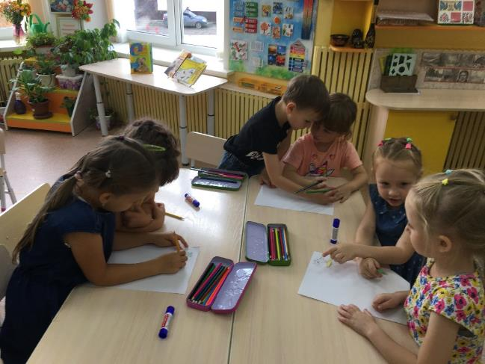

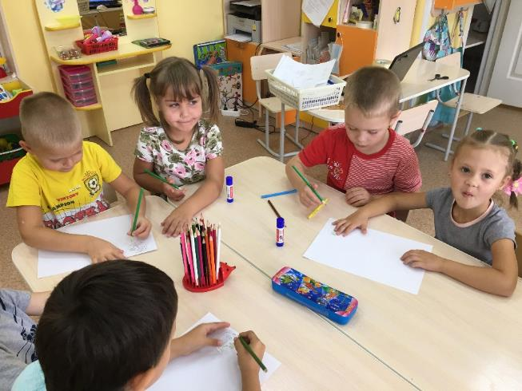
ПРОЕКТ
«Семейство кошачьих»

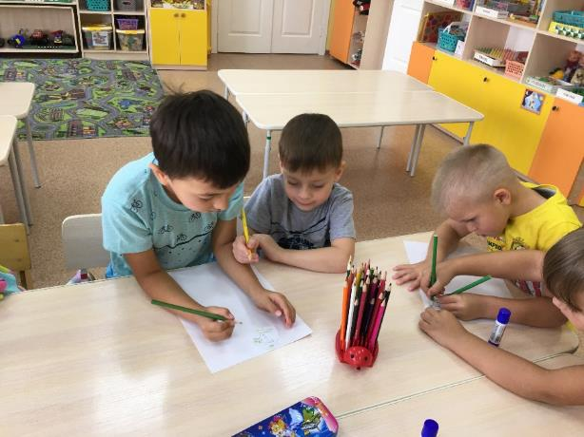

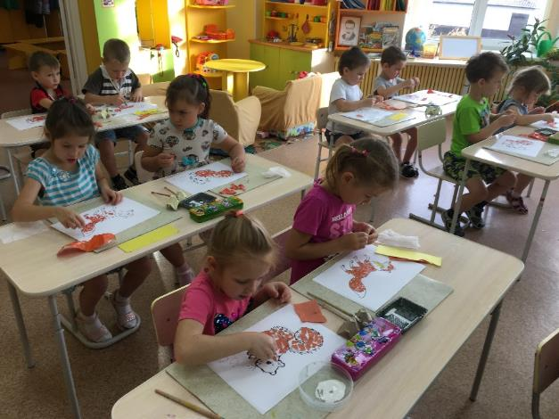
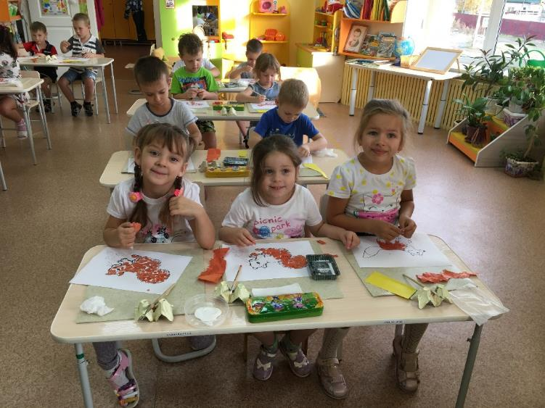

Аппликация

«Дикие животные»
«

